Сценарий детского спектакля
«Гуси - лебеди»
по мотивам русской народной сказки

автор: Макарова Елена Александровна
(воспитатель ГБДОУ д/с № 58)

ГБДОУ общеразвивающего вида с приоритетным осуществлением физического развития воспитанников детский сад № 58 Калининского административного района г. Санкт-Петербурга
Действующие лица:

Аленушка
Иванушка
Мать
Отец
Баба-Яга
Кот
Мухоморы
Речка
Печка
Яблоня
Лошадка
Гуси – лебеди

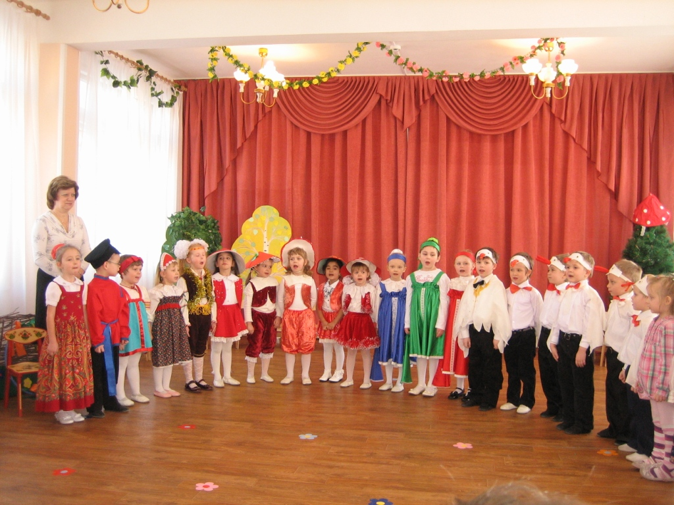

(Выходит кот (обходит по кругу, крадется, оглядывает зрителей, машет рукой «зовет» мухоморов), по одному выбегают мухоморы)

(Танец)

- – Мы семейка мухоморов –
Сторожей лесного бора,
Шляпы красные у нас.
Тонкий слух и острый глаз!

- – Мы лес дремучий охраняем,
Нашей бабке помогаем.
Если в лес зайдет чужой
Мы проводим к ней домой.

- – А бабка нас похвалит
И не съест и зажарит
Потому, что братцы мы –
Ядовитые грибы!

(садятся по-турецки, из-за занавеса появляется Баба-Яга, кот берет у нее метлу и несет за ней)

Баба-Яга: - Я вам дам сейчас приказ:
Не спускать с дороги глаз!
Если в лес придет чужой,
Приводить ко мне домой!
Вон избушка видна!
Все понятно?

Мухоморы: - Да! Да! Да!

Кот: - А теперь пойдем, друзья!
Оставаться здесь нельзя!
Надо за кустом сидеть
И во все глаза глядеть!
(Кот уводит мухоморов, Баба-Яга прогуливается перед зрителями)

Баба-Яга: - А вы что здесь сидите?
За нами следите
Или сказку хотите?
Сказка, сказка, прибаутка,
Рассказать ее не шутка
Посиди, да погоди –
Сказка будет впереди!
(Уходит в лес)

Ведущая: - Жили были муж да жена
Были у них дочь Аленушка,
Да сынок Иванушка.
Собрались родители на ярмарку

Отец: - Давай, поедем на базар
Купим себе товар:
Игрушки и обновы,
Для лошади подковы!

Мать: - Купим сахару и мед,
Поглядим там на народ.
Едем мы не в близкий край –
Поди, лошадь запрягай!

Отец: - Аленушка, будь умницей,
Береги братца

Мать: - Иванушка, слушайся сестру!

Аленушка, Иванушка: (хором)
Хорошо матушка,
Хорошо батюшка.

Лошадка: - Иго-го!
Садитесь дед и бабка
Вас везет лошадка
На веселый базар
Где хороший товар!
(обходят круг останавливаются)
Лошадка: (мужу и жене):
Идите, гуляйте,
Товар выбирайте!
Да не забудьте про меня
Купите мне мешок овса.
(герои садятся среди зрителей)

Аленушка: - Иванушка, поиграй в игрушки,
Я пойду погуляю!

Иванушка: - Иди Аленушка, гуляй,
Но меня не забывай.
Я буду тебя ждать
Я не буду скучать.

(Аленушка уходит, прячется за куст, «засыпает»)

Мухоморы:
- - А сестричка позабыла
Что скучает братик милый

II. - Гуси по небу летят
Утащить его хотят

III. – Ой, беда, беда, беда
Закричали Га-га-га!

(вылетают гуси-лебеди, танцуют, поют)

Гуси-Лебеди: - Мы крылатые, мы горластые,
Мы над полем летим,
К старой бабке спешим!
Га-га-га, га-га-га,
Га-га-га, га-га-га!
Мы над полем летим,
К старой бабке спешим,
Наша Баба-Яга
Костяная нога!
Мы крылатые, мы горластые,
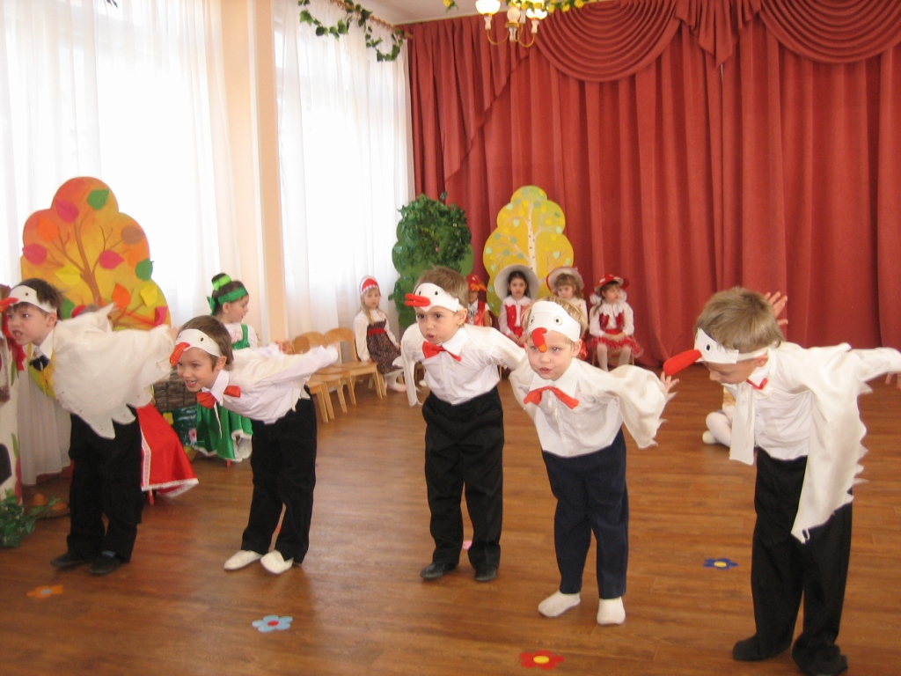
Мы уносим детей
К старой бабке своей.
Га-га-га, га-га-га,
Га-га-га, га-га-га!

Ведущая: - Воротилась Аленушка,
Гладь нет братца.
Кинулась она туда, сюда,
Нигде нет!

Аленушка: - Иванушка, Иванушка!
Миленький братец мой!
Иванушка, Иванушка!
Воротись скорей домой!
Иванушка, Иванушка!
Ты мне отзовись!
Иванушка, Иванушка!
Ты мне покажись!

Ведущая: - Догадалася она, что Гуси-лебеди утащили братца
И пошла Аленушка по белу свету братца искать.
Видит стоит печка.
(танец Печки)

Аленушка: - Здравствуй Печка!

Печка: - Здравствуй, девица!

Аленушка: - Печка, матушка,
Куда Гуси-лебеди полетели?

Печка : - В лесу на лужайке
Избушка стоит
В избушке на печке
Старушка сидит.
Старушка детишек ворует всегда
Зовется старушка – Баба-Яга!
Гуси-лебеди в темный лес, к Бабе-Яге полетели.

Аленушка: - Спасибо, Печка!

Ведущая: - И пошла Аленушка дальше
Смотрит - стоит яблонька.

Аленушка: - Яблонька – матушка, не видала ли
Моего братца, Иванушку?

Яблонька: - В лесу на лужайке
Избушка стоит
В избушке на печке
Старушка сидит.
Старушка детишек ворует всегда
Зовется старушка – Баба-Яга!
Гуси-лебеди в темный лес, к Бабе-Яге полетели.

Ведущая: - И пошла Аленушка дальше.
Смотрит – течет молочная Река – кисельные берега!

Аленушка: -Речка– матушка, не видала ли
Моего братца, Иванушку?

Речка: - В лесу на лужайке
Избушка стоит
В избушке на печке
Старушка сидит.
Старушка детишек ворует всегда
Зовется старушка – Баба-Яга!
Гуси-лебеди в темный лес, к Бабе-Яге полетели.

Ведущая: - И пошла Аленушка в темный лес!
А в том лесу жила старая Баба-Яга!

(Выходит Баба-Яга, идет навстречу Аленушке)

Баба-Яга: - Здравствуй девица! Откуда ты здесь?

Аленушка: - Я? (мнется, не хочет говорить правду) Я?
Я тут гуляю! А ты кто?
Баба-Яга: - Кто я? Ха-ха0ха!
Я Баба-Яга! Страшная и злая!
Что испугалась?

Аленушка: (притворяется)
- Ой, ой, ой, испугалась!
А что это у тебя характер вредный или профессия такая?

Баба-Яга: - Профессия, а характер у меня очень даже симпатичный!
(любуется на себя в зеркале)
Пойдем ко мне в гости!

(Баба-Яга уводит Аленушку к себе)

Баба-Яга: - Сиди, покуда обожди
А я пойду печку истоплю!

Кот: (крадется): - Посиди да подожди,
Что-то будет впереди!
Ох, беда, беда идет.
Сейчас Аленка пропадет!

Иванушка: (подходит к сестре) : - Огонь горит ярко,
Печь топится жарко
Баба-Яга меня сварит
А тебя и вовсе зажарит
Надо убежать отсюда
Чтобы не было нам худо
(Дети убегают и прячутся за Речкой)

Баба-Яга: - Ах, негодники, проспали!
Ужин у меня украли,
Отправляетесь быстро в путь
И мальчишку мне вернуть!
(Дети перебегают от Речки к Яблоне, затем к Печке, гуси летают, пытаются их поймать. Не поймав, возвращаются к Бабе-Яге опустив головы и крылья)
Баба-Яга: - Не поймали лодыри!
Марш домой сейчас я вас съем!

(Все уходят в домик к Бабе-Яге)
(Аленушка и Иванушка возвращаются домой. Под музыку приезжают отец и мать)

Отец: - Ехали мы, ехали.
И с ярмарки приехали.
Привезли игрушки
Все друзьям, подружкам.

Мать: - Аленушка, зови гостей,
Зови скорей своих друзей!
Пироги и сладости,
Все для нашей радости.
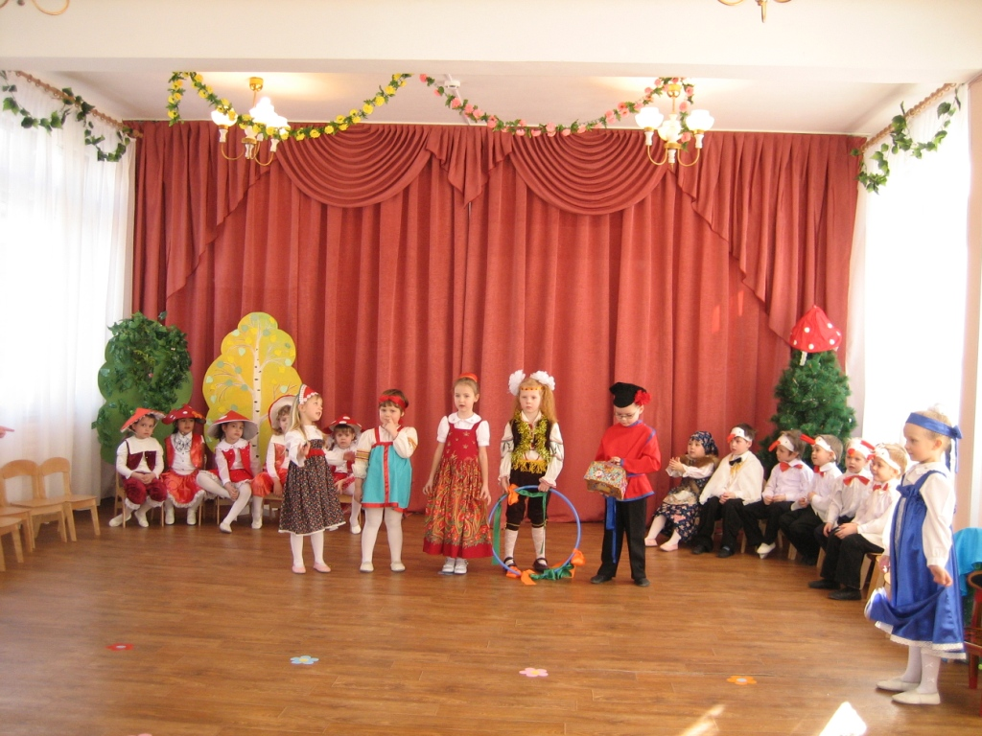
Аленушка: - Позову я всех друзей!
И Бабу-Ягу и гусей-лебедей!

Лошадка: - Иго-го!
Да они же плохие!

Гуси-лебеди: - Да мы не плохие!
Это роли у нас такие!
- Вы простите нас, ребята.
Были злыми мы когда-то.
Надоело злыми быть
С вами мы хотим дружить.

Аленушка: - Встанем все, ребята, в круг
А батюшка, открой сундук
На артистов посмотри
И подарки подари!

Печка: - Проходите, приглашаем
Пирожками угощаем.
Пирожки получились волшебные
Начинка у них целебная.
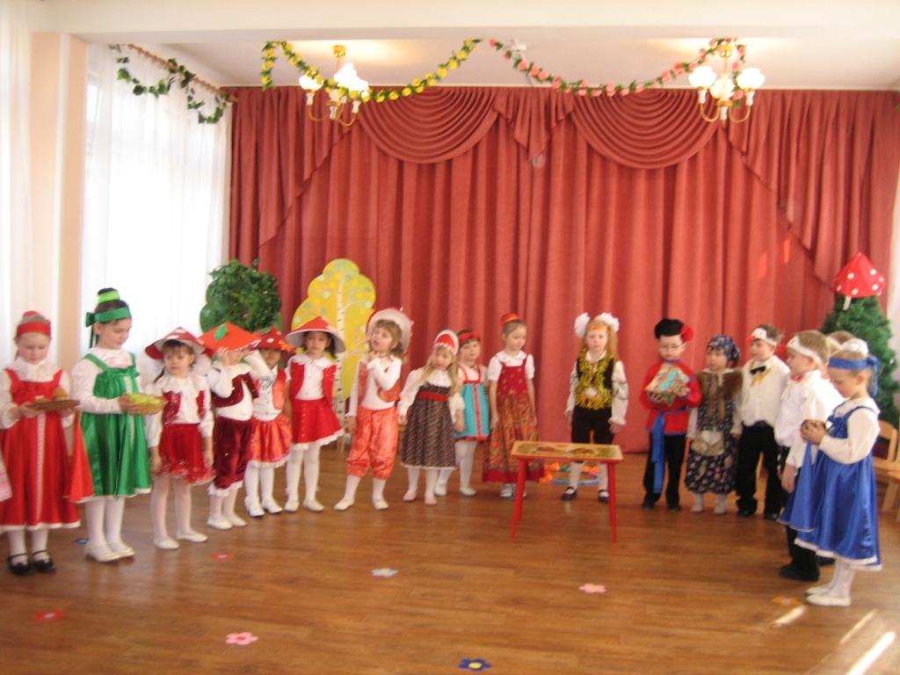
Речка: - Волны мои быстрые
По камешкам бегут.
Молоко душистое
Детушкам несут.
Подходите, пообедайте
И киселька отведайте.

Яблоня: - Покатились яблочки
По зеленой травушке.
Я для вас, их собрала
И в корзинке принесла.

(Все встают в хоровод. Отец ставит в центр сундук. Поют)

Когда живется дружно
Что может лучше быть!
И ссориться не нужно
И можно всех любить!

Ты в дальнюю дорогу
Возьми с собой друзей
Они тебе помогут
И с ними веселей.

К О Н Е Ц !

